Игры для детей постарше
- Придумайте яркую цель – коробка, корзина, тазик, подушка. Предложите ребенку попасть в цель. Удачная попытка – шажок назад для увеличения расстояния;
- Кидаем мяч друг другу;
- Попадаем мячом по кубикам или кеглям;
- Перекладывайте мячи из руки в руку или ножками из стороны в сторону;
- Катайте мячики по тесту, используя разнофактурные мячи. Такие мячики оставят интересные узоры, которые удивят малыша и сделают процесс лепки еще интереснее;
- Подвесьте мяч к потолку или деревянному косяку. Предложите ребенку бить по мячу пластиковой бутылкой, палкой, мухобойкой. Попасть трудно! Для этого необходимо рассчитывать свои движения и координировать их.
- Попадаем по мячу ножкой, пиная его в ворота из кубиков;
- Ставим ножку на мяч и пытаемся катать его вперед, назад, влево, вправо;
- Учимся проводить мяч по лабиринту из игрушек, не задевая игрушки.
- Зажимаем мяч между коленями и пробуем так пройти;
- Учимся бить по мячу ладошкой так, чтобы он отскакивал от пола;
- Игры «съедобное – несъедобное», «четвертый лишний», «противоположности», «кто, где живет?».

МАДОУ Боровский детский сад «Журавушка»

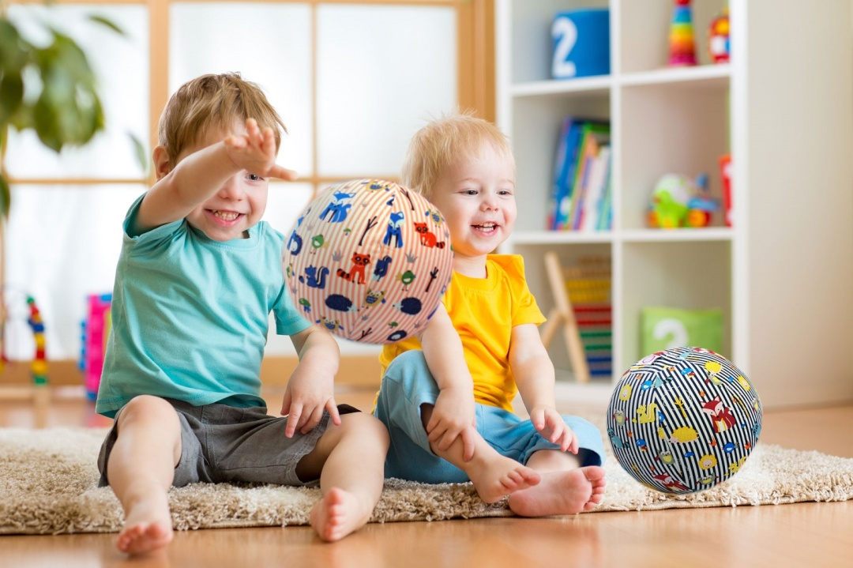
«В мяч играем – речь развиваем»

Боровский, 2023
Мяч – доступная игрушка, которая интересна детям любого возраста. С мячом можно играть во множество активных игр, развивать меткость, скорость реакции, а также:
- Крупную моторику (ловкость, координацию движений, укреплять опорно-двигательный аппарат);
- Мелкую моторику (захват мячей, выравнивание мышечного тонуса в руках, подвижность кисти);
- Зрительное внимание (отслеживание мяча глазами);
- Межполушарные связи;
- Концентрацию внимания, усидчивость, сосредоточенность;
- Отрабатывать глаголы (бей, кати, бросай, лови, неси);
- Развивать слуховое внимание.
Ловко управляться с мячом ребенок может уже с 1 годика:
С 1 года до 1,5 лет:
- толкает мяч руками сидя на полу;
- толкает мяч ногой вперед;
- бросает мяч из-за головы.
С 1,5 до 2х лет:
- толкает мяч ногой вперед, не падая и спотыкаясь.
С 2х до 2,5 лет:
- ловит мяч двумя ручками с небольшого расстояния.
В 3 года:
- подбрасывает мяч вверх;
- бросает взрослому;
- ловит, отбивая от стены или пола;
- попадает мячом в цель.
Игра с мячом – базовая игра для детей раннего возраста, она помогает развитию сенсорных и моторных компонентов. Благодаря мячу мы можем выстроить диалог с малышом: «я – ты, я – ты, мне – тебе, мне – тебе». Во время игры с мячом ребенок учится смотреть на партнера и следить за ним, подстраиваться под него, проявлять концентрацию и внимание, соблюдать простые правила. Как только малыш осваивает перекидывание мяча с партнером, он на шаг приближается к речи.
Игры с мячом для самых маленьких
Когда ребенок начинает фиксировать взгляд и следить за погремушкой, попробуйте вместо погремушки использовать мяч – катите его так, чтобы от отскочил, ребенок будет наблюдать за траекторией, которую сложно предугадать.
Предложите малышу мячи разных фактур и размеров – большой и маленький, лёгкий и тяжелый, гладкий и колючий, шумящий… Пусть малыш их катает, берет в руки и при желании даже в рот. Так будут развивать различные анализаторные системы.
Катая малыша на фитболе, вы развиваете вестибулярную систему. Положите ребенка на животик, придерживая за спинку и ножки, аккуратно перетягивайте из стороны в сторону и вперед – назад.
Положите игрушку на пол – пусть малыш дотянется до нее, лежа на фитболе. Не забывайте придерживать малыша!
Когда малыш научиться сидеть, катайте мячик друг другу или постройте вместе башню из кубиков и сбивайте ее с помощью мяча как в боулинге.
Возьмите малыша на руки и попрыгайте вместе на мяче, сопровождая движения различными стишками.

